Описание педагогического опыта,
направленного на обучение детей основам военной службы и патриотическому воспитанию,
преподавателя-организатора ОБЖ
МБОУ «СШ№27» г. Норильска
Янышева Игоря Алексеевича.
.

Жизнь общества сегодня ставит серьезнейшие задачи в области воспитания и обучения подрастающего поколения. Нашему государству нужны здоровые, инициативные, дисциплинированные, грамотные люди, которые будут работать на его благо и, в случае необходимости, встанут на его защиту.
Концепция государственной программы «Патриотическое воспитание граждан Российской Федерации», определяет цель развития в российском обществе высокой социальной активности, гражданской ответственности, духовности, становления граждан, обладающих позитивными ценностями и качествами, способных проявить их в созидательном процессе в интересах Отечества, укрепления государства, обеспечения его интересов. Школа, опираясь на данный государственный документ, должна уделять особое внимание патриотическому воспитанию школьников.
Я считаю, что сущность военно-патриотического воспитания школьников состоит прежде всего в выработке системы целенаправленной работы по формированию у подрастающего поколения любви к Родине, чувства уважения к воинской службе, к героическим традициям российского народа и его Вооруженным Силам.
МБОУ «СШ№27» г. Норильска - школа с богатейшими традициями по патриотическому воспитанию школьников. Более сорока лет в школе активно работает музей Боевой славы «За честь Отечества», на базе которого реализуется образовательная программа «Растим патриотов России». На протяжении многих лет наше образовательное учреждение занимает ведущие позиции в городе по военно-патриотическому воспитанию молодёжи. Поэтому моя работа в данном направлении, как преподавателя-организатора ОБЖ, строится на сохранении и приумножении этих традиций.
Ведущей педагогической целью моей работы является создание условий для развития у детей патриотического сознания, физических и морально-волевых качеств, необходимых для прохождения службы в Вооруженных силах РФ.
Достижение поставленной цели осуществляю решением следующих задач:
- пропаганда патриотизма как стержневой духовной составляющей России;
- совершенствование методической и учебно-материальной базы военно-патриотического воспитания;
- обеспечение единства урочной и внеурочной работы по патриотическому воспитанию и подготовке молодежи к службе в армии;
- вовлечение школьников во Всероссийское военно-патриотическое общественное движение «ЮНАРМИЯ»;
- возрождение духовных, исторических и военно-патриотических традиции казачества;
- привлечение социальных партнеров школы к участию в военно-патриотическом воспитании школьников;
- вовлечение школьников в мероприятия патриотической направленности, поисковую и исследовательскую деятельность;
- участие в волонтерском движении, оказание шефской помощи ветеранам войны;
- профилактика правонарушений.

Патриотическое воспитание через урочную деятельность.

На уроках ОБЖ закладываются основы военно-патриотического воспитания школьников. Изучение курса ОБЖ 7-9 классов направлено на освоение учащимися знаний об опасных и чрезвычайных ситуациях, основ безопасного поведения при их возникновении, а также о здоровом образе жизни. Поэтому военно-патриотическое воспитание в этих классах осуществляю, в основном, во время внеурочной деятельности.
В старших классах должно произойти окончательное осознание обучающимися морально-психологических качеств, которые определенны понятием «патриот». Этому способствует программа ОБЖ 10-11 классов. Десятиклассники знакомятся с историей создания Вооружённых Сил РФ, организационной структурой, функциями и основными задачами современных ВС, их ролью в системе обеспечения национальной безопасности.
В 11 классе изучаются основы российского законодательства об обороне государства и воинской обязанности граждан, порядок первоначальной постановки на воинский учет, призыва на военную службу, основные права и обязанностями граждан до призыва на военную службу, во время прохождения военной службы и пребывания в запасе, основные виды военно-профессиональной деятельности.
В своей работе для активизации познавательной деятельности на уроках применяю разнообразные технологии преподавания и воспитания.
На мой взгляд, наиболее эффективными являются информационно – коммуникационная технология, проектная и технология проблемного обучения, которые позволяют не только применять на практике полученные знания, но и выбирать рациональные пути решения различных задач.
Сегодня невозможно представить современный урок без использования информационно-коммуникационных технологий. Урок с использованием ИКТ улучшает уровень наглядности на уроке, становится более интересным для ребят, а значит и более эффективным. Так, например, при изучении темы «Вооруженные Силы РФ – основа обороны государства» в 10 классе демонстрирую образцы современной техники и вооружения ВС РФ. Это вызывает у учащихся гордость за наши научные достижения и вооружённые силы РФ. Изучение знаков различия, формы одежды, воинских званий, наград, почетных званий, степеней отличия так же осуществляю посредством ИКТ. Мною создана методическая копилка презентаций и фильмов по каждому уроку курса ОБЖ для учащихся 7-11 классов.
Технология проблемного обучения требует нестандартной подготовки, переноса учебной ситуации на опыт учащихся, умения высказываться, отстаивать своё мнение, что позволяет формировать гражданскую позицию учащихся. Но необходимо помнить, что не всякий вопрос, на который ученик не знает ответа, создает истинную проблемную ситуацию. Проблемная задача обязательно должна вызывать у детей умственную активность и эмоциональный отклик.
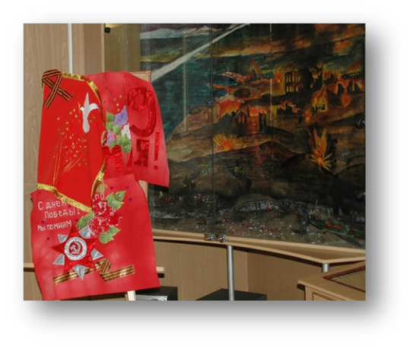
Проектная технология позволяет добиваться положительной мотивации к учению и развитию познавательных и творческих интересов учащихся. Творческие проекты очень нравятся моим ученикам. Наиболее значимые реализованные проекты: «Репортаж из «Горячей точки»», видеофильм «Дорогами войны», «Новая форма для солдат Российской Армии», «Знамя Победы», «Интервью у ветерана»
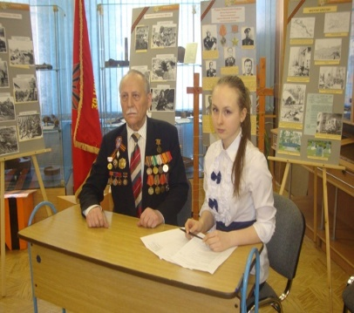
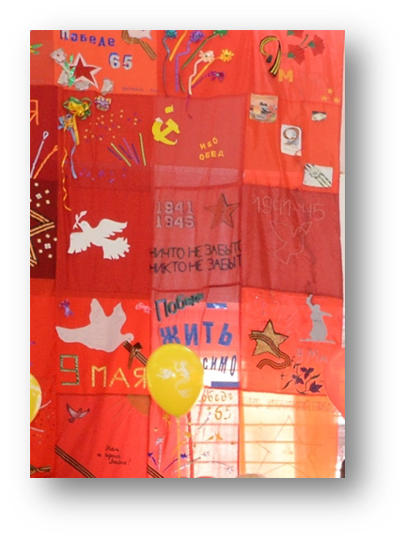
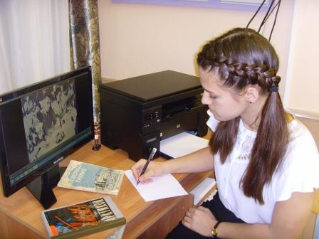
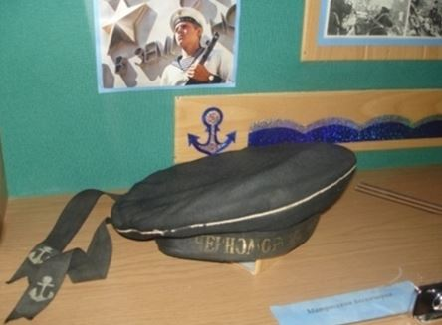
Информационные проекты - это тип проектов, призванный научить обучающихся добывать, анализировать и обрабатывать информацию из литературы, библиотечных фондов, СМИ. Реализованные информационные проекты «Учителя школы - фронтовики», «Судьба моей семьи в истории страны», «История одного экспоната школьного музея Боевой славы», «Город боевой славы – Луга» Многие из этих проектов были представлены на конкурсах различного уровня и получили высокую экспертную оценку.
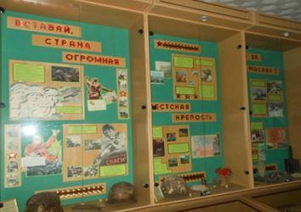
С целью подготовки юношей к службе в Вооруженных Силах, закрепления теоретических знаний, полученных на занятиях по ОБЖ в школе, приобретению практических навыков, необходимых юношам для прохождения воинской службы ежегодно проводятся учебные сборы для десятиклассников. В качестве командира взвода я провожу занятия с курсантами, организую их практические занятия с медицинскими работниками, действующими военными. Особо значимы для ребят занятия, на которых я демонстрирую им модели оружия времен ВОВ - автомат ППШ, МП-40 (Шмайссер), винтовку Мосина, самозарядную винтовка Токарева, пистолет ТТ.
Таким образом, при организации образовательной деятельности по патриотическому воспитанию важно использовать разнообразные технологии, формы и методы обучения. Опыт работы в этом направлении обобщён мной на муниципальном и всероссийском уровнях.

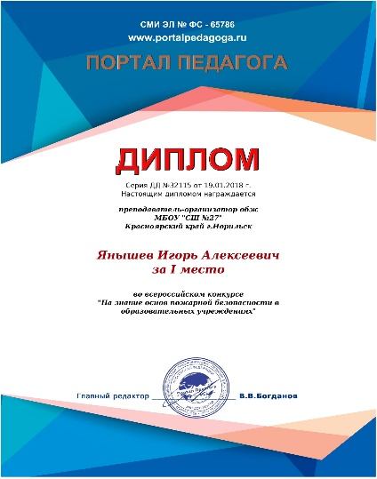
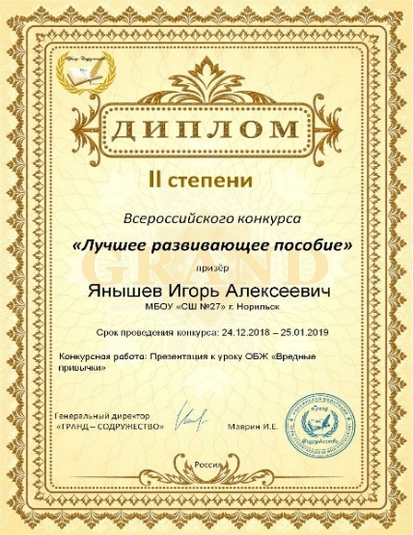
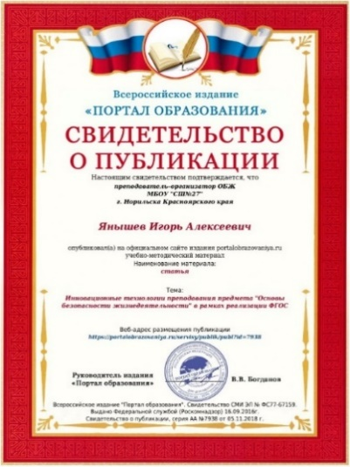

Патриотическое воспитание через внеурочную деятельность.

Особое значение в военно-патриотическом воспитании имеет внеурочная деятельность учащихся. Её осуществляю в рамках школьной образовательной программы «Растим патриотов России» по следующим направлениям:
- Творческое объединение «Допризывник» для учащихся 7-8 классов.
Целью работы объединения является пропаганда здорового образа жизни, популяризация службы в рядах Вооруженных сил. Данная работа – это массовая форма систематической военно-патриотической и спортивной работы. Она включает в себя: занятия по ОБЖ, соревнования, эстафеты, конкурсы, викторины, походы, тактические игры на местности и другие мероприятия, которые закладывают основы морально-волевой подготовки, способствуют физической закалке и совершенствованию навыков военной службы. Все это проводится в сотрудничестве с городской молодёжной военно-патриотической общественной организацией «СОЮЗ». Такая работа дает положительные результаты:
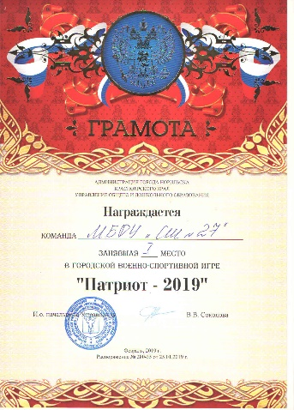
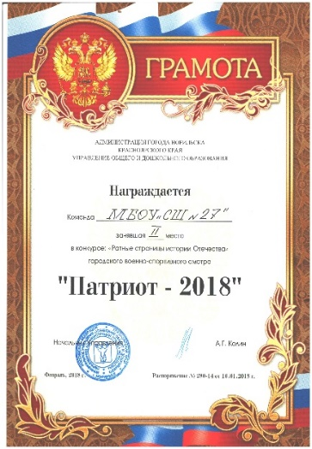
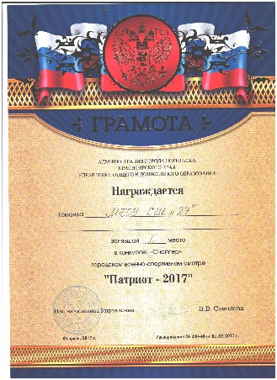
команда МБОУ «СШ№27» на протяжении нескольких лет является победителем Городской военно-спортивной игры «Патриот»
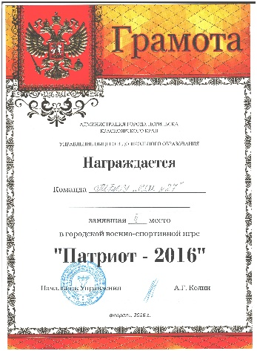
В индивидуальном зачёте ребята традиционно занимают первые места в стрельбе из пневматической винтовки, в неполной разборке и сборке АК, конкурсах «Ратные страницы истории», «Командиры»
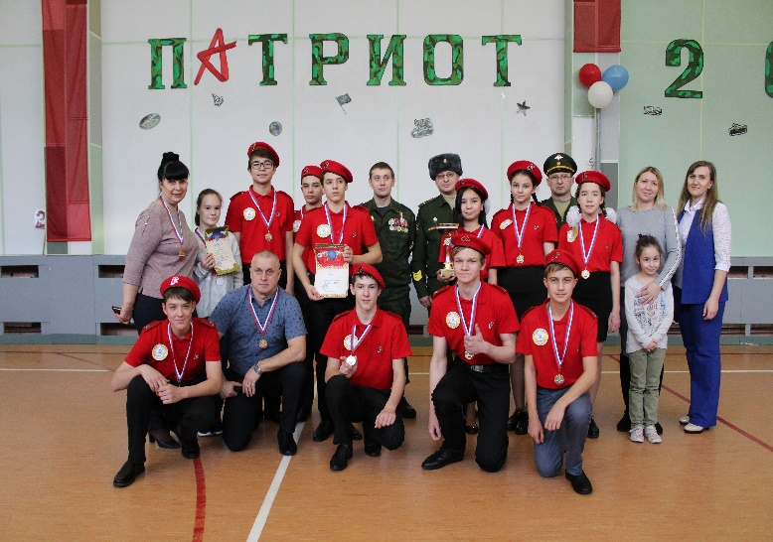
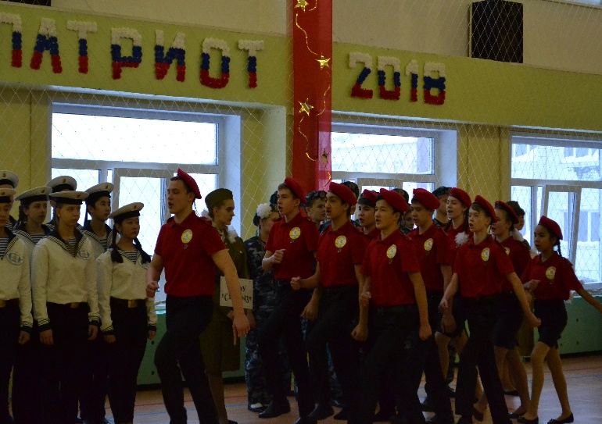
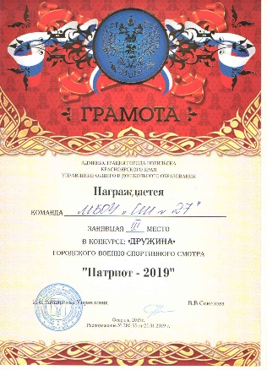
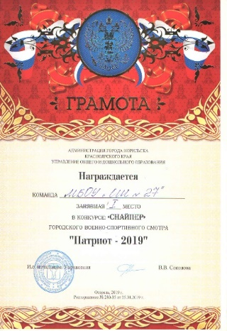
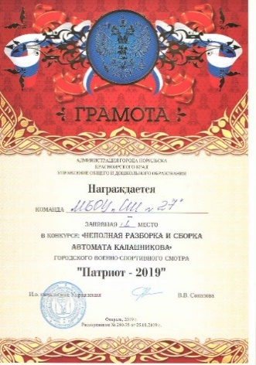
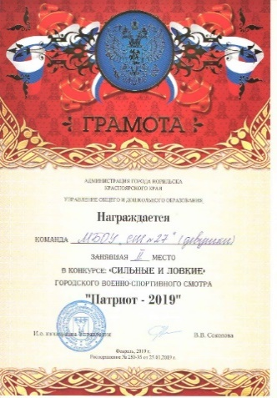
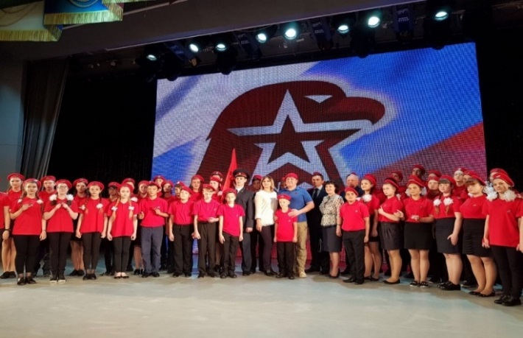
- Отряд «Молодая гвардия» Всероссийского военно-патриотического общественного движения «ЮНАРМИЯ» , 8-9 класс
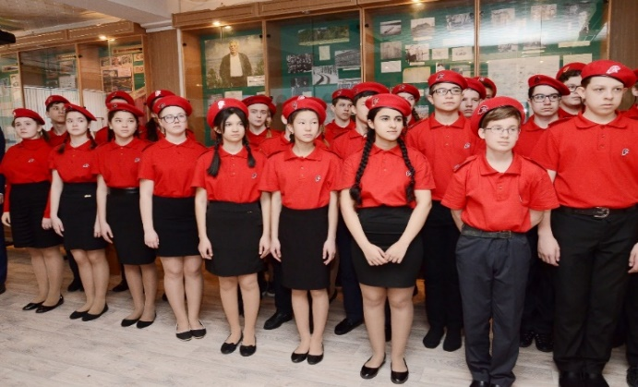
Три года назад по решению Управления общего и дошкольного образования города Норильска наша школа стала экспериментальной площадкой для создания военно-патриотического отряда «Юнармия». Так появился отряд юнармейцев МБОУ «СШ№27» «Молодая гвардия», руководителем которого я являюсь.
Торжественное посвящение в юнармейцы
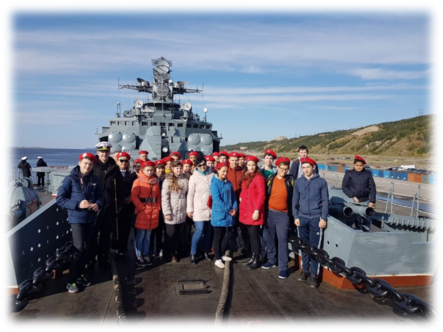
В школьном музее Боевой славы
Экскурсия в Дудинку.
На военном корабле «Североморск»

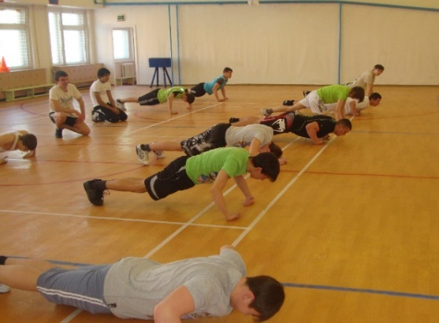
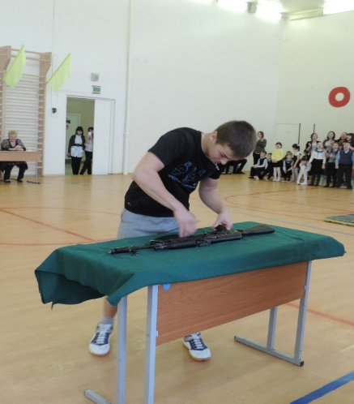
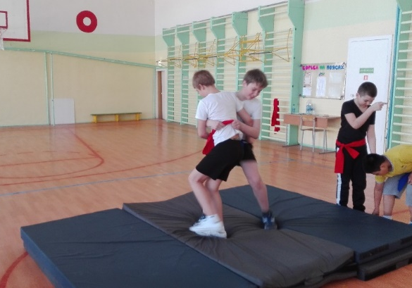
Направления работы юнармейского движения самые разнообразные. Это теоретические и практические занятия по огневой, строевой и физической подготовке, метанию гранаты, разборке и сборке автомата.
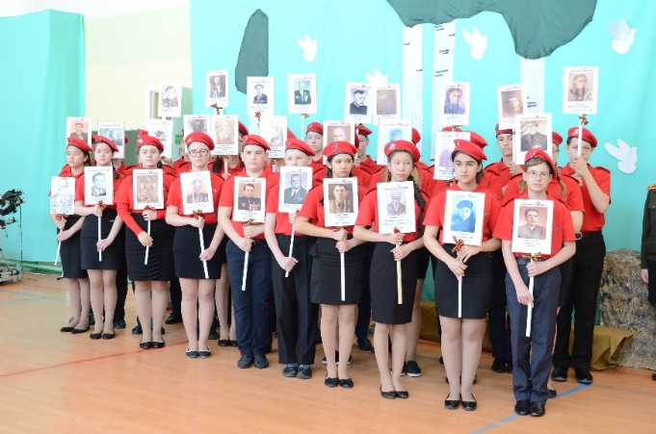
С участием отряда в школе проведены военно-патриотические мероприятия «Мы парни бравые», вахта Памяти, операция «Преклонение». Юнармейцами проводятся встречи с ветеранами Великой Отечественной войны, оказание им помощи. Юнармейцы принимают активное участие традиционных акциях «Ветеран живет рядом», «Марафон добрых дел», «Доброе сердце» и другие.
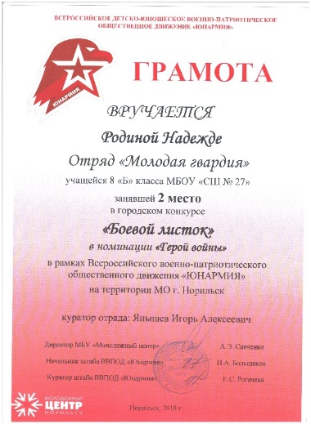
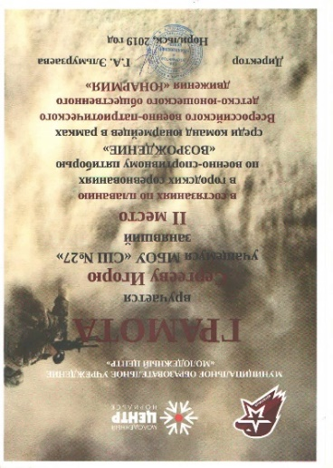
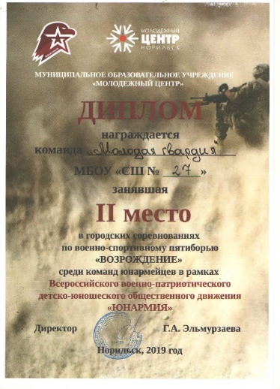
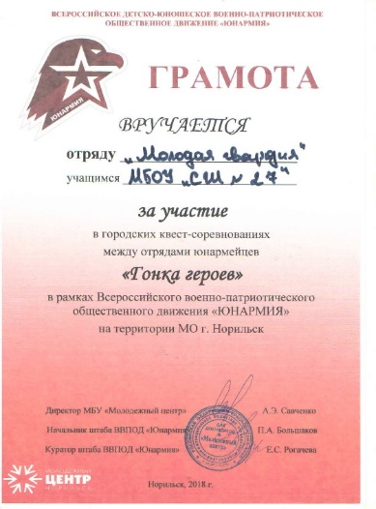
Юнармейцы приняли активное участие в городском конкурсе на лучший боевой листок, конкурсе рисунков «Будущее России в наших руках!», конкурсе видеороликов «Благодарим за Победу», квест–соревнованиях между отрядами юнармейцев «Гонка героев», городских соревнованиях по военно-спортивному пятиборью «Возрождение»
Бессмертный полк на празднике «День Победы»

22 февраля 2018 года я сопровождал отряд юнармейцев Норильска на Первый Всероссийский молодежный патриотический Форум «Я – ЮНАРМИЯ» в Москву. Там узнал о новых интересных юнармейских проектах, а ребята показывали своё мастерство на экспериментальных площадках «Электронный тир», «Киберспорт», «Погружение», «Скалолаз», «World of Tanks», посмотрели боевые вертолёты, самоходные установки, современные танки, оружие и военное снаряжение, побывали в Гергиевском зале Кремля на церемонии вручения государственных наград Российской Федерации, приуроченной к празднованию Дня защитника Отечества.
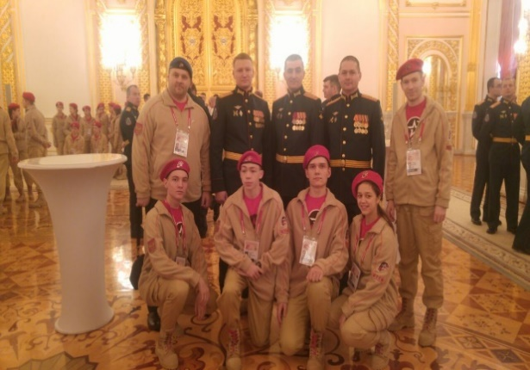
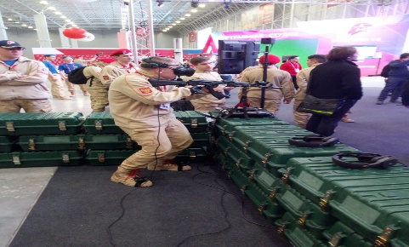
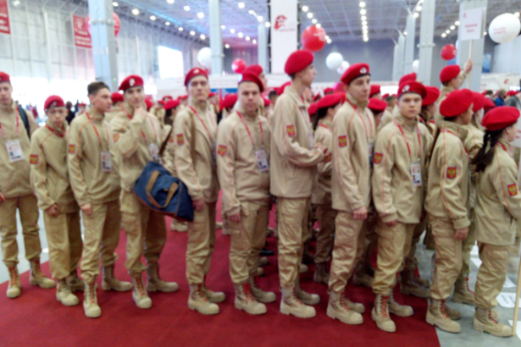
- Класс казачьей направленности «Казачок» (6-а класс)

Казачество - это символ беззаветного служения Отчизне, символ патриотизма. Многие судьбоносные события российской истории происходили при непосредственном участии казаков.
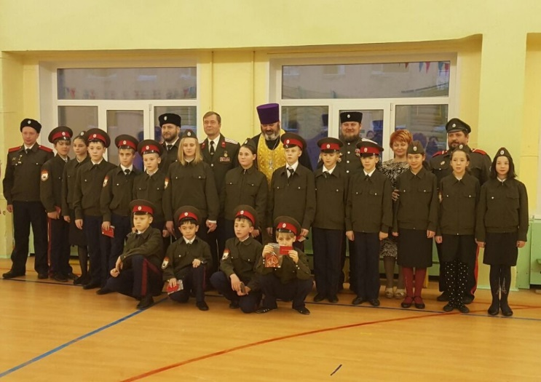
С целью возрождения духовных, исторических и военно-патриотических традиции казачества 1 сентября 2017 года в нашей школе был открыт класс «Казачок»
Работа в классе казачьей направленности ведется по следующим основным направлениям:
- военно-патриотическое
- физкультурно-спортивное
- краеведческое
- художественно-эстетическое
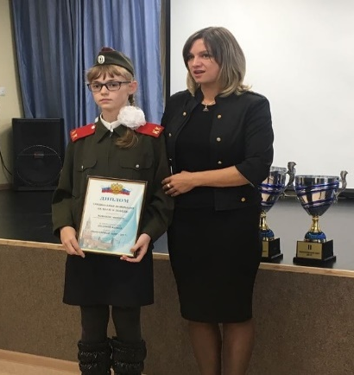
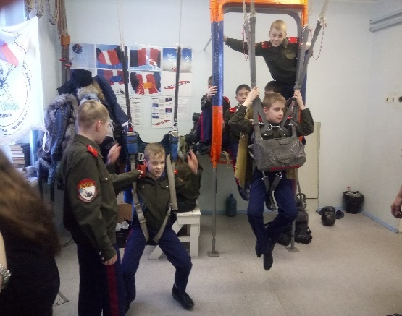
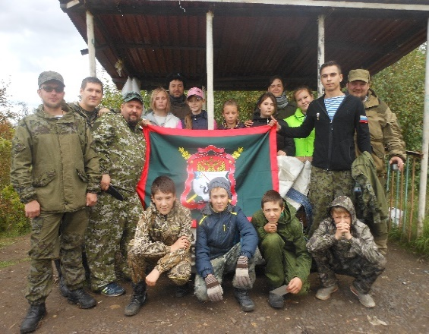
- духовно-нравственное

Казачата посещают секции по рукопашному бою, легкой атлетике, изучают строевую и огневую подготовку, историю и природу родного края, казачьи песни и танцы, участвуют в церковных службах, посещают храм, а так участвуют в школьных, городских творческих мероприятиях, посвященных казачеству. Активное участие и большое содействие в воспитании казачат оказывает городское казачье общество. В этом классе я провожу с ребятами занятия «Основы боевой и строевой подготовки», «Физическая подготовка», занятия по отработке навыков обращения с оружием.
Учащиеся этого класса отличаются трудолюбием, воспитанностью и дисциплинированностью.

Подводя итоги работы, можно выделить следующие положительные результаты:
- учащиеся 6-11 классов нашей школы вовлечены в активную деятельность по военно-патриотическому воспитанию;
- уменьшилось количество детей, склонных к девиантным поступкам, сократилось количество правонарушений;
- улучшились спортивные результаты ребят. Повысился интерес к военно-прикладным видам спорта – вольной борьбе, греко-римской борьбе, боксу;
- повысилась успеваемость в школе, увеличилось количество ребят, поступающих в высшие учебные заведения;
- по результатам анкетирования, проведённого мной в 10-11 классах, выявлено, что ребята не боятся проходить службу в рядах Российской Армии, военная служба стала более престижной в глазах наших воспитанников;
- активизировался интерес учащихся к изучению истории Отечества;
- к участию в военно-патриотическом воспитании школьников удалось привлечь социальных партнеров школы - Совет ветеранов Великой Отечественной войны, общественную организацию «Союз ветеранов Афганской войны и локальных конфликтов», организацию ветеранов спецназа КРОО «Сибирские Витязи», музей истории и развития Норильска;
- результаты деятельности школы по военно-патриотическому воспитанию отражаются в успехах наших учеников. Они занимают призовые командные и личные места в соревнованиях, хотят связать свою будущую жизнь с военным делом, достойно выполняют долг перед Родиной в рядах Российской Армии.
- информация о военно-патриотической работе постоянно размещается на сайте школы http:moy27.ucoz.ru

Дети - наше будущее. От того, какими вырастут наши дети, зависит не только их благополучие, но и благополучие нашего общества. Нам, педагогам, сегодня не следует забывать, что патриотическое воспитание — это не только деятельность по формированию гражданина, знающего свои гражданские права и обязанности, но и личности, способной сопереживать, знать и любить Родину, ощущая себя частицей ее истории, ее настоящего и будущего.
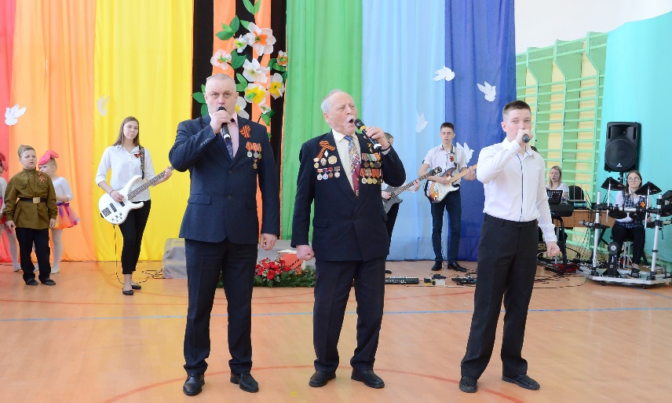

Связь поколений
Песню «День Победы» исполняют:
ветеран ВОВ Мязин Г.И.,
преподаватель-организатор ОБЖ Янышев И.А.,
ученик 7-а класса Янов М.

